Глущенко Никита. ПИ20-2в

Практическая работа №1

Цель работы. Изучить основные инструменты и средства редактора VBA в MS Excel, работу со справочной системой

1. Теоретические сведения. Выполнение работы

**Задание:**

2. Выполните команду Файл – Сохранить как…

3. В окне Сохранение документа укажите место хранения файла и его имя – Пр1.

**Выполнение:**

Для удобства я назвал файл своей фамилией.

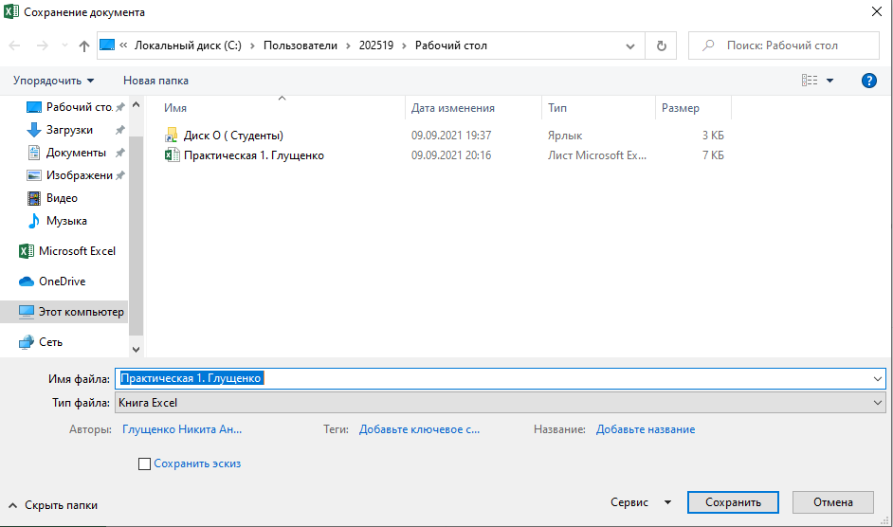

**Задание:**

4. Выполните команду Файл – Параметр.

5. В категории «Настроить ленту» установите флажок «Показывать вкладку "Разработчик"» на ленте, а затем нажмите кнопку ОК

**Выполнение:**

Добавление пункта «Разработчик»

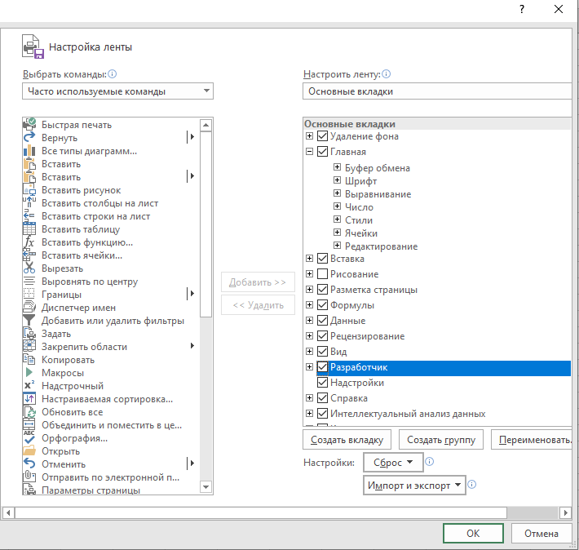

**Задание:**

6. На вкладке Разработчик в группе Код (Рисунок 1) нажмите кнопку Visual Basic.

**Выполнение:**

Новая форма

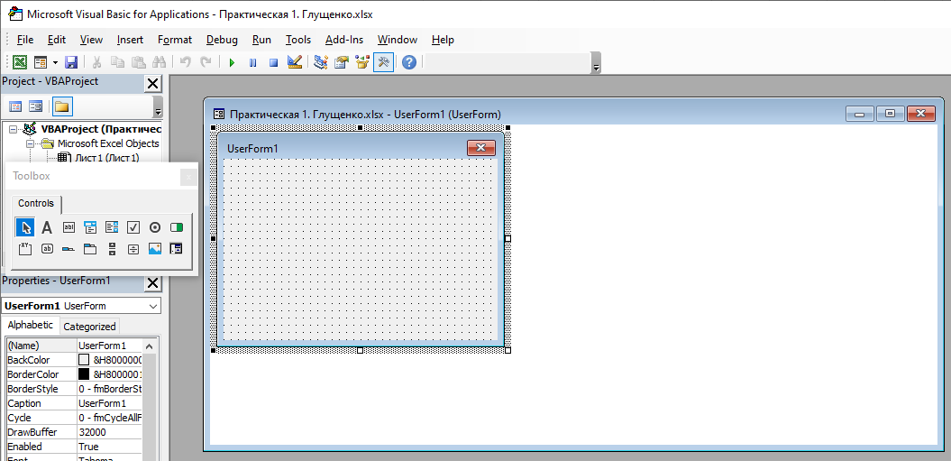

Окно для редактирования кода

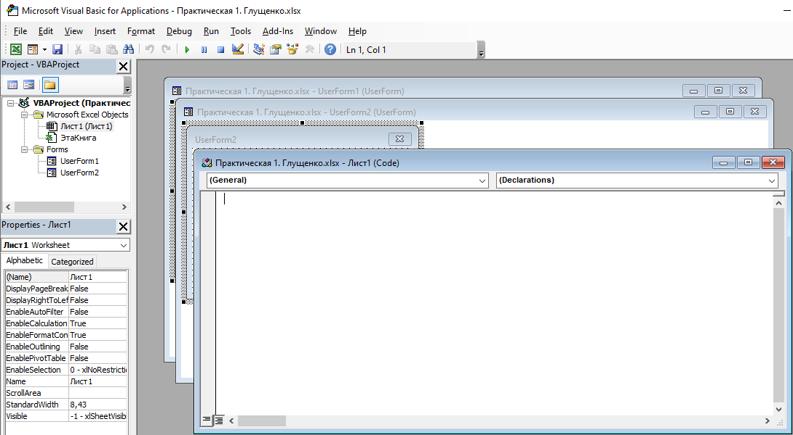

Настройка редактора VBA

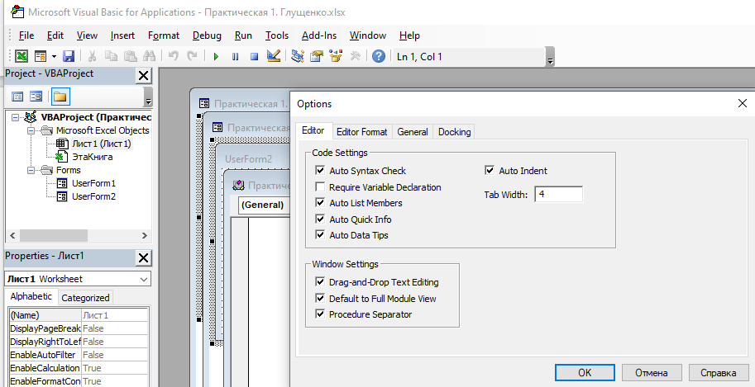

Окно Object Browser

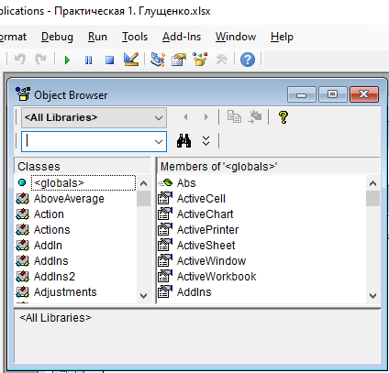

**Задание:**

1. Нажмите клавишу для открытия окна Object Browser

**Выполнение:**



**Задание:**

2. В списке Classes (Классы) найдите объект Range и выделите его

3. Прокрутите соседний список Members of 'Range' для просмотра свойств и методов объекта Range

4. Выберите метод Activate

**Выполнение:**

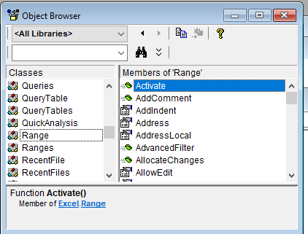

**Задание:**

5. Нажмите клавишу . Откроется окно справочной системы Visual Basic с описанием метода Activate.

**Выполнение:**

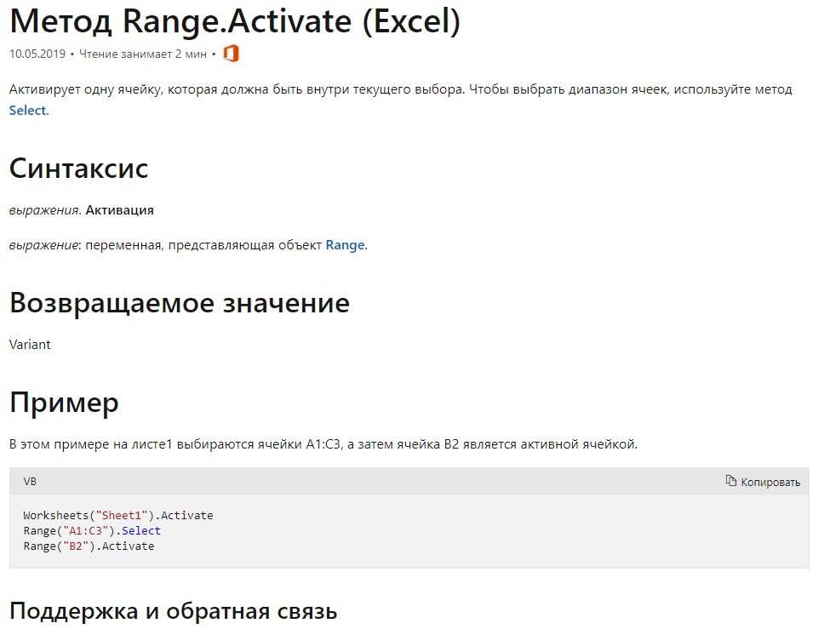

**Задание:**

1. Выполните команду Help > Справка no Microsoft Visual Basic

**Выполнение:**

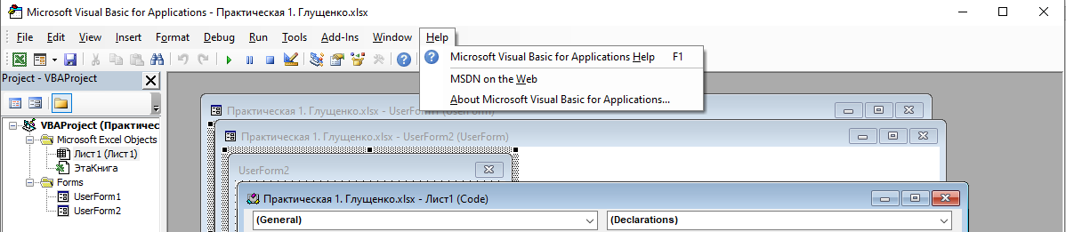

**Задание:**

2. Введите вопрос How do I create a new workbook? (Как создать новую книгу?) и нажмите клавишу .

3. В окне из предложенного списка тем выберите Creating a New Workbook (Создание новой книги), которая отобразится в окне справочной системы (рисунок 9).

**Выполнение:**

Нажатием клавиши «F1», находясь в окне редактора VBA, открывается страница в браузере со справочной информацией, в списке слева выбираем пункт Excel VBA reference, где в поисковом поле пишем «How do I create a new workbook?». Далее из предложенных вариантов выбираем «Create a New Workbook»

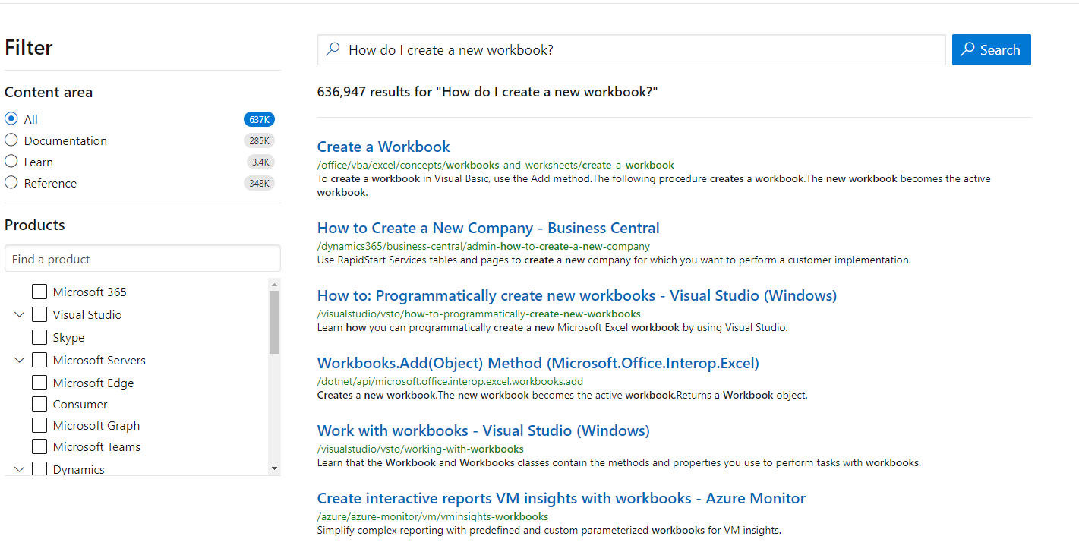 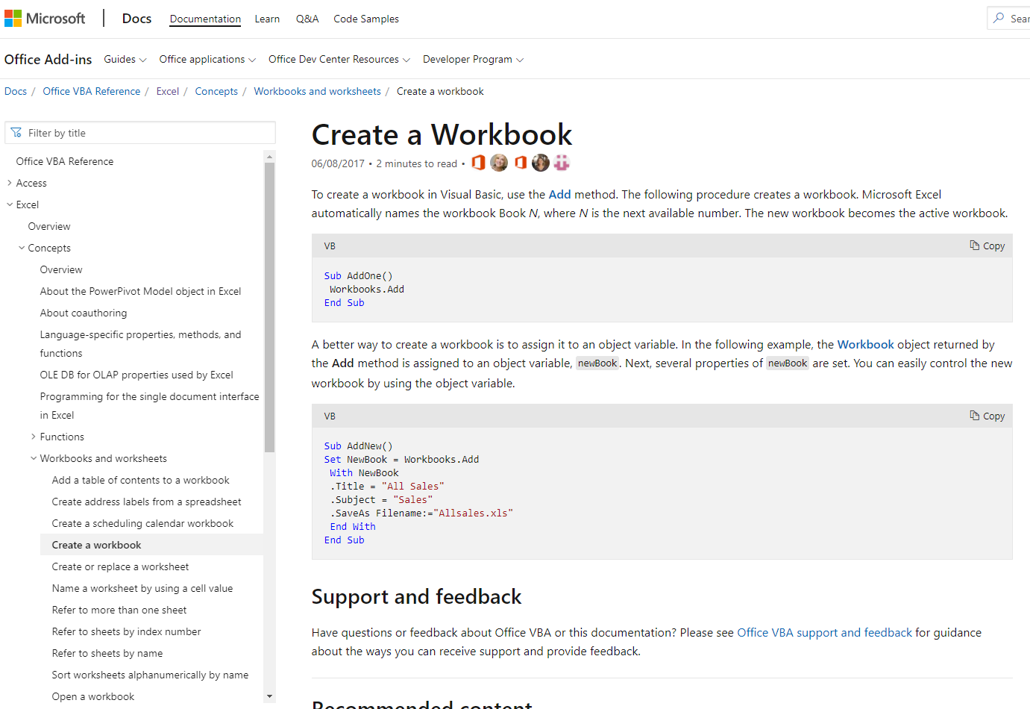

**Контрольные вопросы 1.**

1. Как можно использовать справочную систему, если неизвестно даже имя нужного свойства объекта?

**Ответ:** объект всегда можно выделить и нажать кнопку «F1», откроется справка. (При использовании какого-то объекта, свойства, метода или функции можно получить справку о введенном элементе, нажав клавишу .)

1. Перечислите основные компоненты окна редактора VBA.

**Ответ:** На экране находятся основные компоненты интерфейса VBA:

* меню;
* окно проекта;
* окно редактирования кода;
* окно свойств;
* окно форм панели инструментов;
* Панели инструментов

3. Какую информацию можно получить, открыв окно Object Browser?

**Ответ:** В окне Object Browser можно найти все свойства и методы, относящиеся к любому объекту. Из окна Object Browser можно быстро открыть тему справочной системы, описывающую выбранный объект, свойство или метод.

1. Как заменить шрифт Courier, используемый в редакторе Visual Basic?

**Ответ:**

Открыть вкладку Tools->Options->Edit Format. Здесь можно выбрать шрифт и его размер.

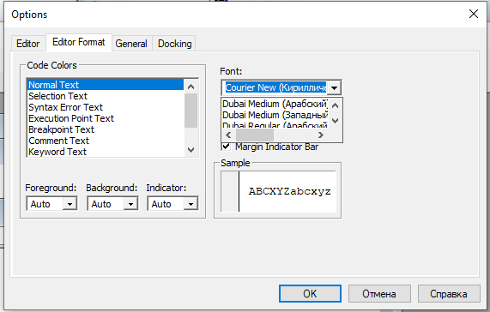

5. Опишите три способа получения сведений из справочной системы VBA.

**Ответ:**

1. Выделение объекта и нажатие клавиши «F1»

2. Переход в справочную систему по нажатию клавиши «F1» из окна редактора VBA, после чего ввести необходимый запрос. (Или раздел help) или просто перейти на сайт [Office Visual Basic for Applications (VBA) reference | Microsoft Docs](https://docs.microsoft.com/en-us/office/vba/api/overview/)

3. Получение информации из Object Browser

6. Окно Object Browser можно использовать для просмотра списков объектов, событий, свойств и библиотек.

7. Какую комбинацию клавиш надо нажать, чтобы в окне кода перейти в начало модуля?

**Ответ:**

Сочетание клавиш «Ctrl+Home»

8. Экранная подсказка - маленькое окно с информацией о синтаксисе вводимой функции и ее аргументах.

9. Справедливо ли утверждение: в справочной системе VBA можно только просматривать приведенные примеры кода, копировать их в свои процедуры запрещено.

**Ответ:**

Нет, это не так. Справочная система Visual Basic показывает многочисленные примеры кода. Можно скопировать эти примеры из окна справочной системы и вставить в свои процедуры.

10. Где находятся опции, управляющие такими средствами редактора Visual Basic, как экранная подсказка и автоматическая проверка синтаксиса?

**Ответ:**

Автоматическая проверка синтаксиса и экранная подсказка находятся на вкладке Editor. Попасть в Editor можно через Tools->Option->Editor

